Záměr

Obce Lipovec na zřízení věcného břemen na části pozemku parc.č. 52/13 pro přístup k pozemku parc.č. 52/42 v k.ú. Lipovec u Blanska (u čp. 107).
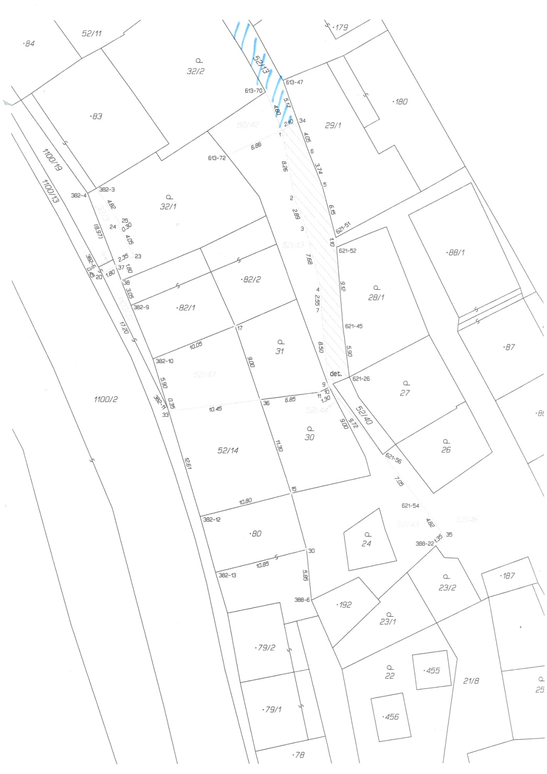

Vyvěšeno : 1.9.2014

Sňato:

